Guía de Estudio Avanzada
Unidad 9: Reconstrucción

Nombre: |  | Fecha: |  | Punto:

Parte I: Significante Terms
Instrucciones: Escribe el término desde el banco de palabras que aparece abajo en el recuadro numerado junto a la mejor definición o descripción del gráfico de abajo.
Reconstrucción Presidencial | Reconstrucción del Congreso | Reconstrucción del Redentor
13ª Enmienda | 14ª Enmienda | 15ª Enmienda
Leyes de Reconstrucción | Leyes de vagancia | Códigos negros
Oficina de Libertos | Constitución de 1876 | Destitución

1. | Una serie de leyes aprobadas por el Congreso que exigían a los estados sureños redactar nuevas constituciones, eliminar los Códigos Negros, ratificar las enmiendas 13ª y 14ª y someterse al control federal de los gobiernos estatales bajo ley marcial.
2. | Un periodo de Reconstrucción durante el cual los exconfederados trabajaron para volver al poder en cada estado sureño con el fin de revertir las políticas establecidas durante el control federal de la Reconstrucción. Los exconfederados de Texas descentralizaron el gobierno y devolvieron el poder a los gobiernos locales.
3. | Este documento estableció un nuevo gobierno para el estado de Texas, deshaciendo muchas de las políticas que se habían implementado durante la Reconstrucción del Congreso, descentralizando el poder gubernamental y devolviendo gran parte del poder político a los gobiernos locales.
4. | Esta adición a la Constitución de EE. UU. concedió la ciudadanía a todas las personas nacidas en Estados Unidos, convirtiendo así a todas las personas que habían sido esclavizadas en ciudadanos plenos de EE. UU.
5. | Una acción tomada por la legislatura para votar la destitución oficial de un funcionario gubernamental por mala conducta o actividad ilegal.
6. | El periodo de la Reconstrucción durante el cual Andrew Johnson implementó requisitos flexibles para que los estados sureños se reincorporaran a la Unión. Los exconfederados fueron indultados y el control en cada estado sureño fue esencialmente devuelto a los exconfederados que se habían rebelado contra EE. UU. durante la Guerra Civil.
7. | Una adición a la Constitución de EE. UU. que abolió la esclavitud y prohibió la servidumbre forzada, salvo en el caso de personas condenadas por un delito.
8. | Una adición a la Constitución de EE. UU. que prohibía impedir que las personas votaran por motivos de raza, otorgando así el derecho al voto a los hombres negros recién liberados en todo el país.
9. | Una serie de leyes aprobadas por gobiernos estatales exconfederados que restringían los derechos de los ciudadanos negros al negarles el derecho a votar, formar parte de jurados, casarse con personas blancas o asistir a escuelas públicas. Estas leyes fueron revocadas durante la Reconstrucción del Congreso.
10. | El periodo de la Reconstrucción durante el cual el Congreso de los Estados Unidos aprobó requisitos más estrictos para los estados sureños y exconfederados, incluyendo la exigencia de los exconfederados jurar lealtad, la privación de derechos a exconfederados de alto rango, la exigencia a los estados sureños de poner fin a los Códigos Negros y ratificar las enmiendas 13ª y 14ª, y poner al Sur bajo ley marcial.
11. | Una serie de leyes aprobadas por estados del sur como Texas para restringir las acciones de los negros sureños e intentar controlar el trabajo negro imponiendo normas estrictas sobre el trabajo, castigando a las personas sin hogar permanente y permitiendo que el estado obligue a la gente a trabajar para pagar cualquier multa derivada de ser acusado de infringir las Leyes de Vagancia.
12. | Una organización federal establecida al final de la Guerra Civil para proporcionar servicios y apoyo a las personas que antes habían sido esclavizadas. Los servicios incluían servicios médicos, apoyo legal, educación, reunificación familiar y protección.

Parte II: Coincidencia de causa y efecto
La columna izquierda contiene eventos significativos de la época de la Reconstrucción. La columna de la derecha muestra el efecto de cada evento. Empareja cada causa a la izquierda con su efecto correcto a la derecha

- La Reconstrucción Presidencial bajo Andrew Johnson fue considerada por muchos en el Congreso de EE. UU. demasiado indulgente con los estados sureños y los exconfederados.
- El Congreso de EE. UU. aprobó políticas de Reconstrucción más estrictas para los estados del sur, exigiéndoles crear nuevas constituciones, ratificar las enmiendas de la Reconstrucción y colocar todo el poder político en manos del gobierno estatal gestionado por los militares.
- Antes de que terminara la Guerra Civil en 1865, las personas negras en Estados Unidos no eran consideradas ciudadanos y no tenían derecho a votar en las elecciones.
- Durante la Reconstrucción del Congreso, la participación negra en la sociedad, la educación, los negocios y la política aumentó en estados del sur como Texas, bajo la protección del ejército estadounidense durante la ley marcial.
- Los exconfederados recuperaron el control político y el poder en los gobiernos estatales a mediados de la década de 1870.

- Como resultado, los estados sureños estaban gobernados por los líderes designados federalmente, concentrando todo el poder político a nivel estatal, y los sureños negros podían participar con mayor libertad en la sociedad y la política.
- Como resultado, el poder de los gobiernos estatales se descentralizó y volvió a los gobiernos locales, con menos supervisión estatal y menos protección de los derechos de los negros sureños en el estado.
- Como resultado, el Congreso de EE. UU. destituyó al presidente Johnson y tomó el control de la Reconstrucción para poder imponer políticas y requisitos más estrictos en el Sur.
- Como resultado, muchos sureños negros pudieron participar con éxito en la sociedad sureña, aunque algunos sureños se opusieron a esto y llevaron a cabo amenazas y violencia contra los sureños negros y sus aliados a través de organizaciones terroristas como el Ku Klux Klan.
- Como resultado, tras la Guerra Civil, el Congreso de EE. UU. aprobó tres nuevas enmiendas a la Constitución de EE. UU. que abolieron la esclavitud (13º), concedieron la ciudadanía a los libertos (14º) y protegieron el derecho de voto de los hombres negros (15º)

Parte III: Preguntas de exámenes de práctica
Responde a las siguientes preguntas de práctica sobre Reconstrucción. Las preguntas se basan en los tipos de preguntas STAAR de Ciencias Sociales de 8º curso.

- Observa la imagen y luego elige la respuesta que mejor describa o explique la importancia de la imagen para la Era de la Reconstrucción.

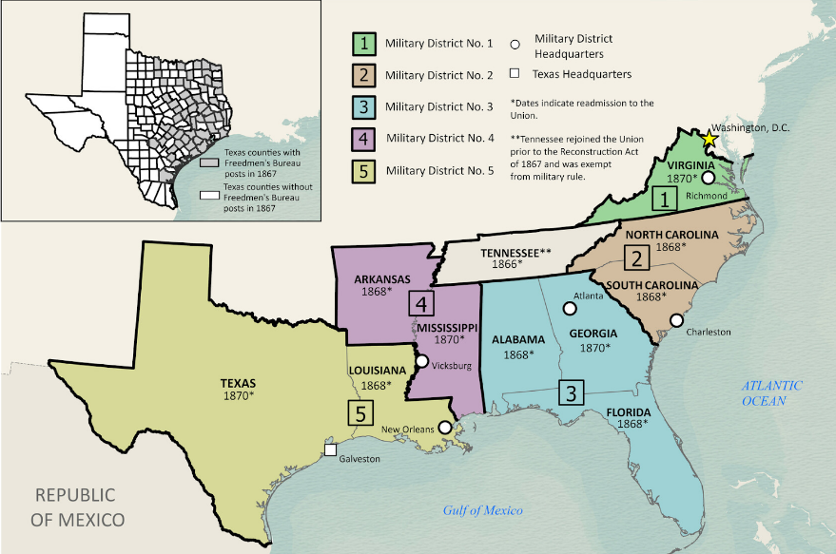

  - Durante el periodo de la Reconstrucción del Congreso, unionistas y republicanos del Norte aprobaron requisitos más estrictos para el Sur, incluyendo el establecimiento de la ley marcial sobre los estados sureños.
  - Durante el periodo de la Reconstrucción del Redentor, los exconfederados en estados del sur trabajaron para controlar los gobiernos estatales y establecer nuevos distritos confederados en un intento de reiniciar la Guerra Civil con la Unión.
  - Durante el periodo de la Reconstrucción Presidencial, el presidente Andrew Johnson aprobó políticas indulgentes sobre el Sur, incluyendo la división del Sur en nuevos distritos congresionales bajo la dirección de exlíderes confederados electos.
  - Durante la Reconstrucción, a los estados sureños se les permitió organizar libremente sus gobiernos en nuevos distritos confederados para poder reincorporarse a la Unión.

- Observa el diagrama de abajo y luego responde a la pregunta que sigue.
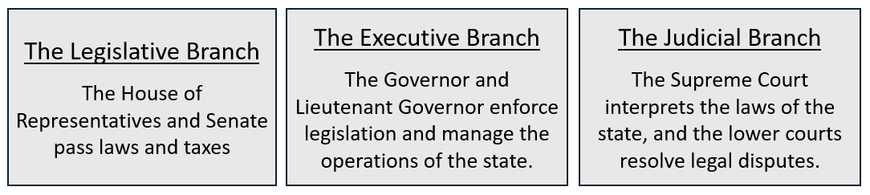
¿Qué dos principios del gobierno están representados por la información presentada en este diagrama? Elige DOS respuestas correctas.
  - Federalismo
  - Republicanismo
  - Separación de poderes
  - Gobierno limitado
  - Derechos individuales

- El gráfico siguiente enumera algunas de las características principales de las diferentes fases de la Reconstrucción. Coloca una marca de verificación bajo la fase correcta de Reconstrucción para cada afirmación.

Características de cada fase | Presidencial | Congreso | Redentor
Estrictos requisitos para la readmisión a la Unión y la ley marcial implementada en el Sur.
Políticas indulgentes para la readmisión a la Unión y indultos para exconfederados.
El poder político se centralizó en Texas bajo el gobierno estatal controlado federalmente.
El poder político se descentralizó en Texas y volvió a los gobiernos locales.
Aumentaron los impuestos estatales para financiar la educación pública, la policía estatal y los tribunales.
Restricciones impuestas a los sureños negros con Códigos y Leyes de Vagancia Negra

- Hubo tres fases de la Reconstrucción: presidencial, congresional y Redentor. Elige DOS de las fases de la Reconstrucción y escribe un párrafo comparando y contrastando los objetivos y características definitorias de cada fase.

Tu respuesta debe contener entre cinco y siete frases completas, con detalles y ejemplos que respalden tus afirmaciones. Puedes consultar la información proporcionada en la pregunta anterior para guiar tu respuesta.

